附件2

福建省社会用户统一实名认证

平台企业实名认证流程

### 一、法人注册及CA绑定

第一步：登录“福建省住房和城乡建设厅”官方网站-行业管理-执业注册，跳转到“福建省建设执业资格注册中心”页面（http://zjt.fujian.gov.cn/hygl/fjsjszyzgzczx/），选择在线办理-注册业务-“福建省建设执业资格注册管理系统”（以下简称“管理系统”，网址：https://220.160.52.164:9008/registrant-web/login.html），点击“企业用户登录”跳转到“福建省社会用户实名认证和授权平台”，[选择“账号密码登录”→法人登录，并点击授权平台的“立即注册”，选择“法人注册”并完善注册信息。](http://acoc.oumacloud.cn:6081/jzsZcgl/link/fjindex.htm?firstlogin=1）跳转到\“福建省社会用户实名认证和授权平台\”，选择\“账号密码登录\”→法人登录，并点击授权平台的\“立即注册\”，选择\“法人注册\”并完善注册信息；)

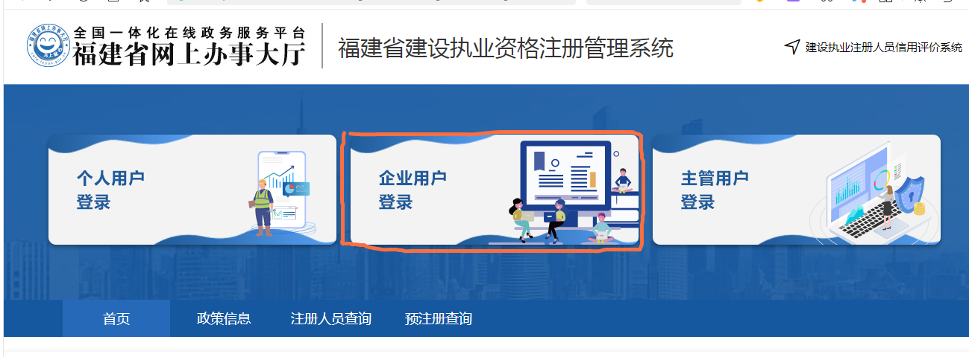

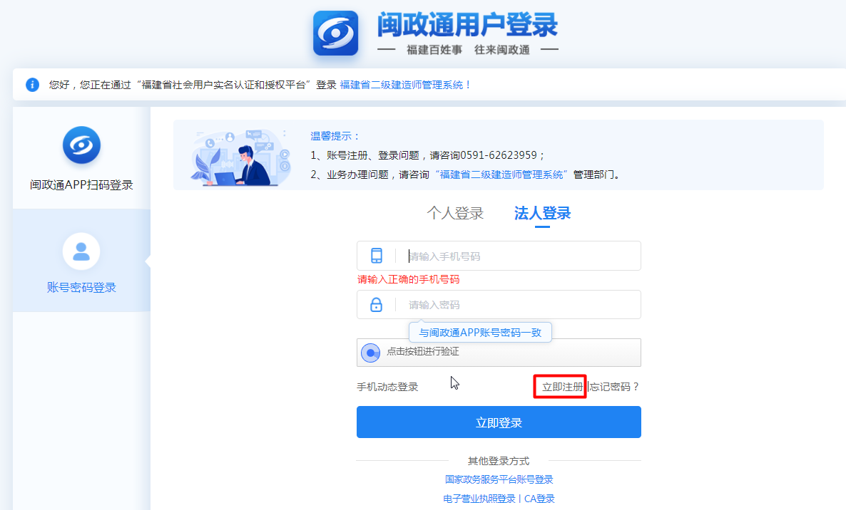

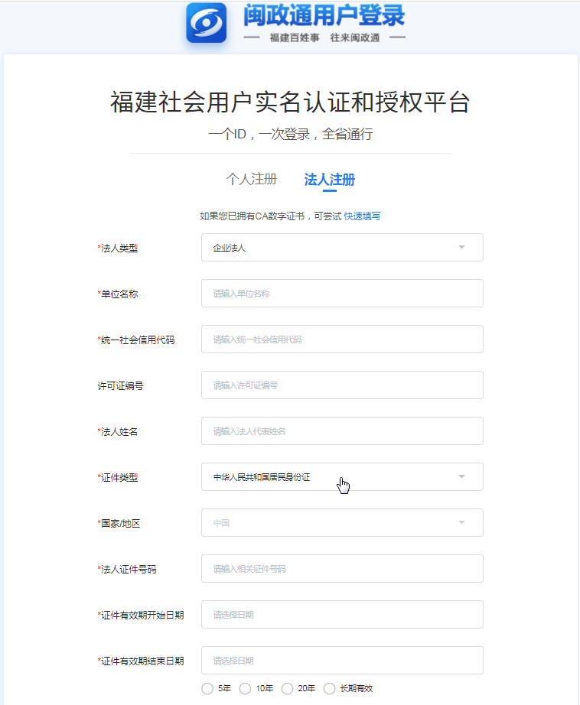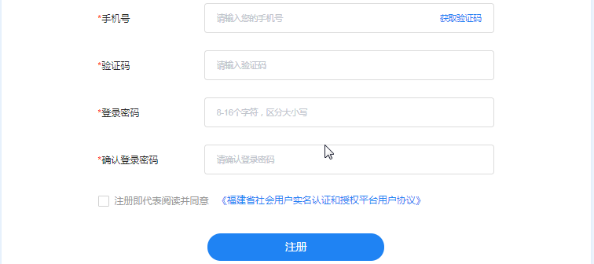

第二步：登录“全国一体化在线政务服务平台福建省网上办事大厅网站首页（网址：https://zwfw.fujian.gov.cn），点击“登录”跳转到“福建省社会用户实名认证和授权平台”，选择账号密码登录→法人登录，输入注册的手机号和密码登录。

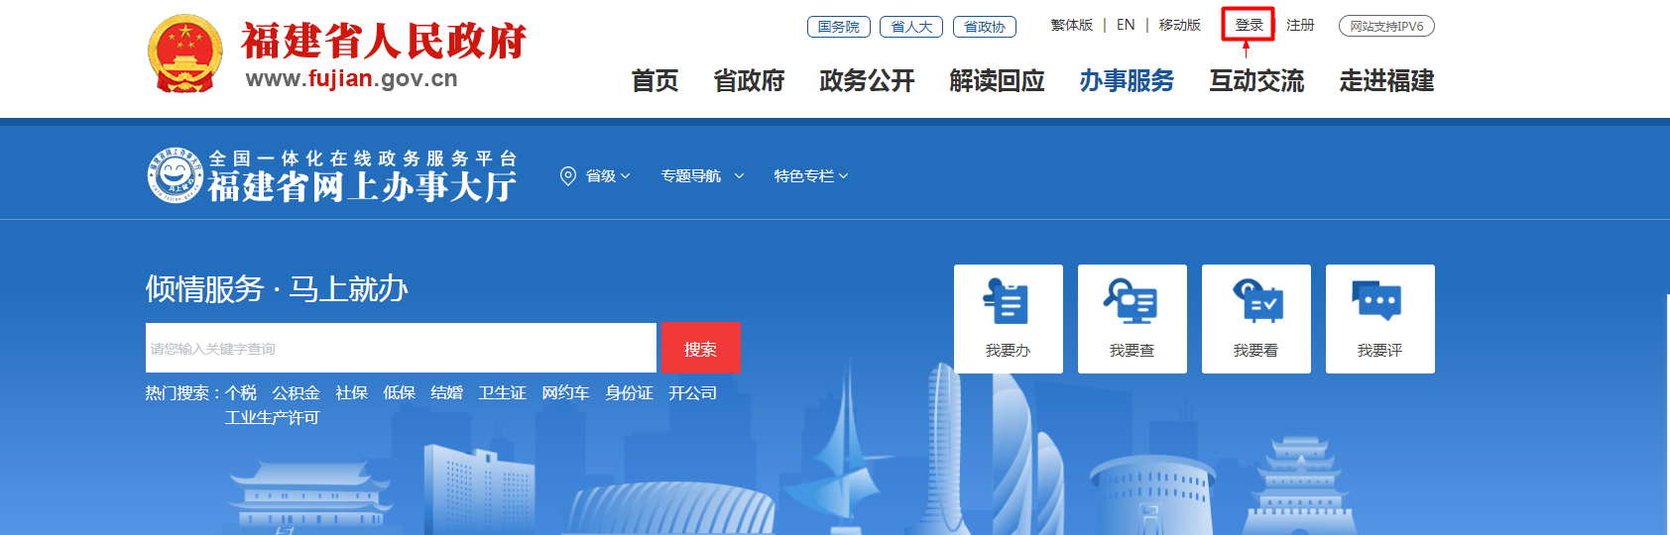

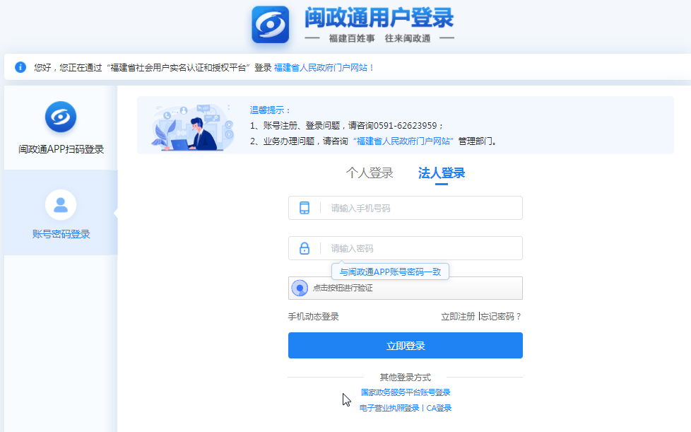

登录成功后，页面重新回到福建省网上办事大厅网站首页，原先登录位置会显示企业名称，点击企业名称（下图红色箭头位置）→个人资料→法人信息→修改信息→账户管理→绑定 CA

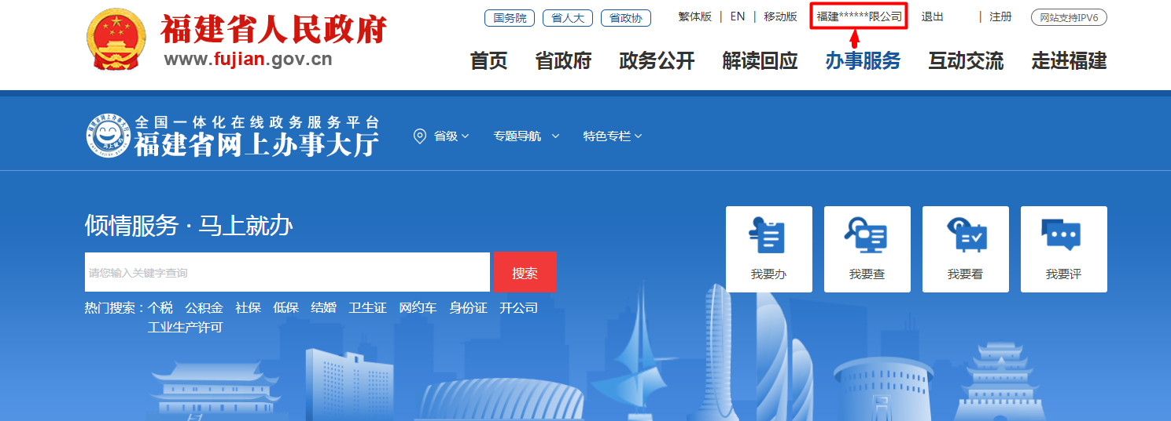

图1（点击企业名称：红色箭头位置）

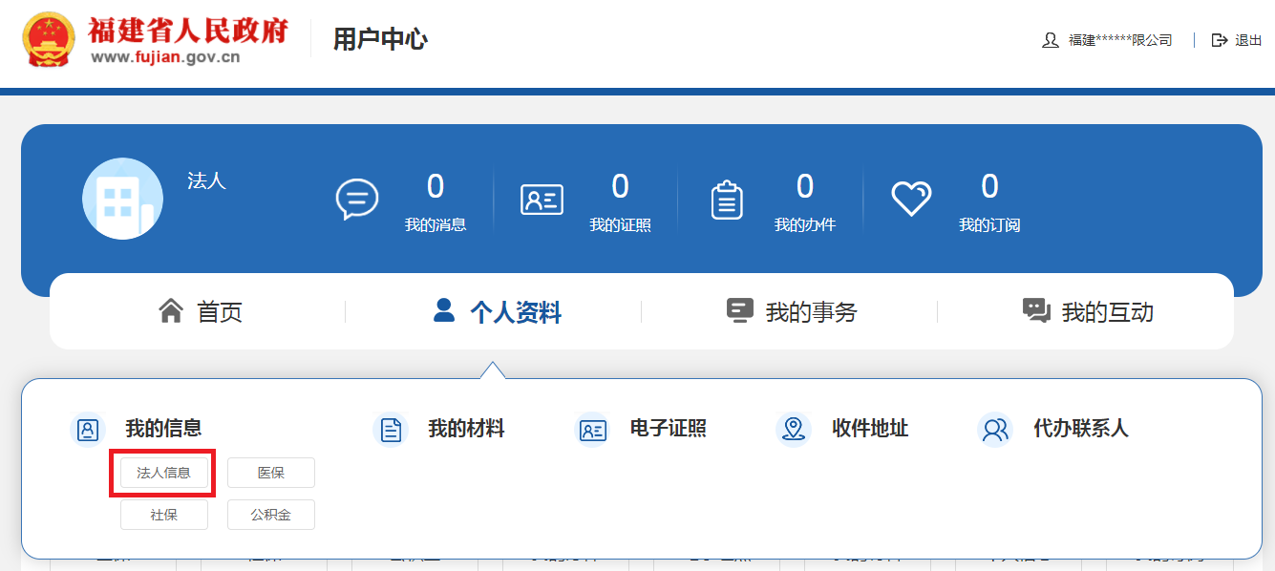

图2（点击个人资料→法人信息）

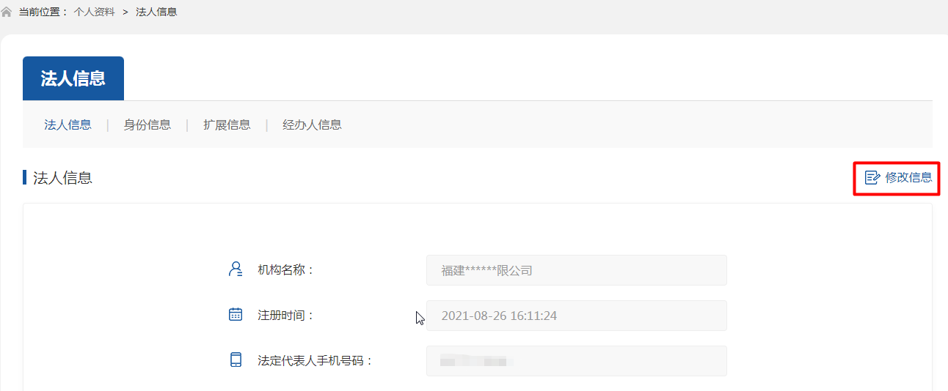

图3（点击修改信息）

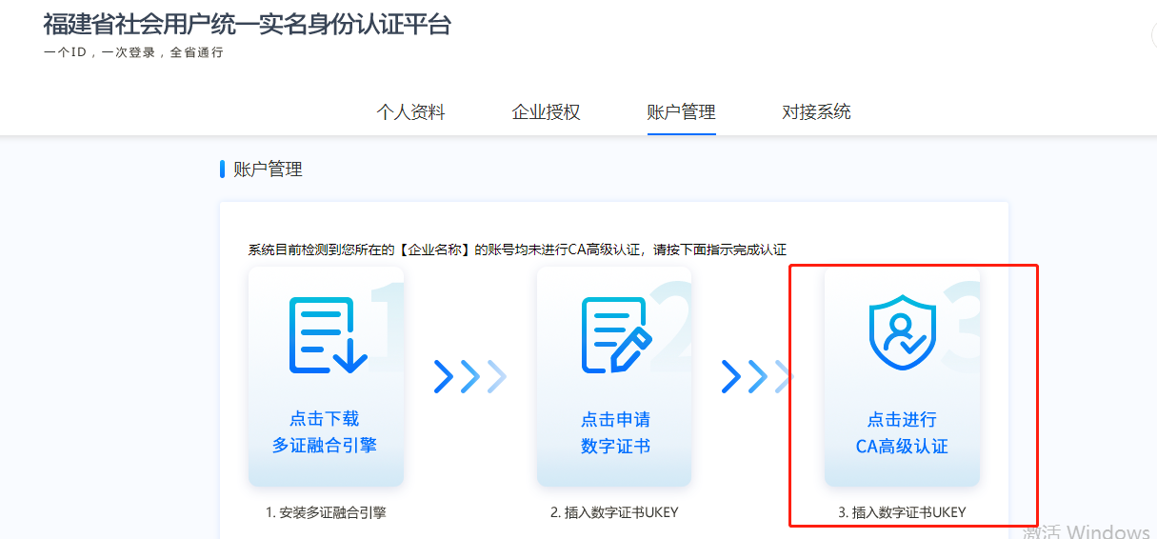

图4（CA绑定位置）

绑定完成后，账户管理页面如下图所示： 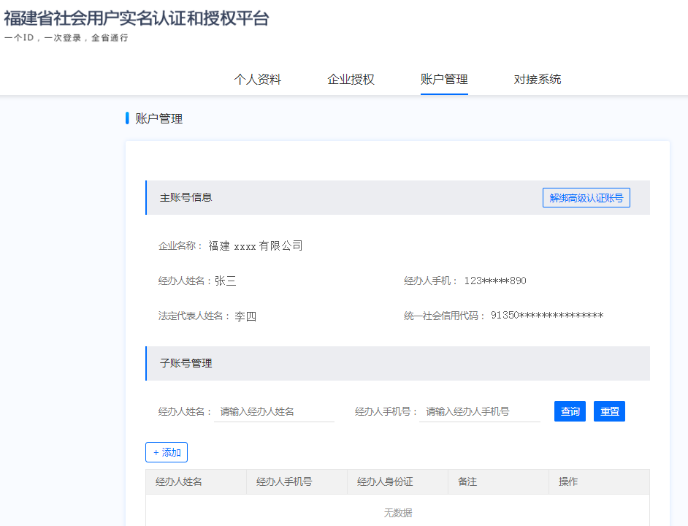

特别提示：操作CA绑定的手机号码为主账号，子账号管理中添加的其他管理员的手机号为子账号，登录管理系统时必须使用主账号登录，否则将无法正常登录管理系统。

### 二、企业登录

第一步：已完成CA绑定的法人用户重新登录管理系统，点击“企业用户登录”跳转到“福建省社会用户实名认证和授权平台”，[选择“账号密码登录”→法人登录，](http://acoc.oumacloud.cn:6081/jzsZcgl/link/fjindex.htm?firstlogin=1）跳转到\“福建省社会用户实名认证和授权平台\”，选择\“账号密码登录\”→法人登录，并点击授权平台的\“立即注册\”，选择\“法人注册\”并完善注册信息；)输入账号及密码即可进入管理系统企业版。



第二步：首次进入企业版的用户，需按系统提示在企业基本信息栏完善相关信息。

